南島原市お試し住宅事業実施要綱
平成30年８月９日
告示第98号
（趣旨）
第１条 この告示は、本市への移住の促進を図るため、移住を検討している者に対して、一時的に居住する住宅（以下「施設」という。）を供し、市の風土及び市内での日常生活を体験してもらうための南島原市お試し住宅事業の実施に関して必要な事項を定めるものとする。
（名称及び位置）
第２条 施設の名称及び位置は、別表のとおりとする。
（利用目的）
第３条 この施設の利用目的は、本市への移住のための生活体験とする。
２ 市長は、公益上特に必要があると認めるときは、前項の規定にかかわらず、施設を利用させることができる。
（利用者の資格）
第４条 施設を利用できる者は、次に掲げる要件の全てを満たす者とする。ただし、市長が特別の理由があると認める者にあっては、この限りでない。
(１) 市外（隣接市を除く。）に居住する者で、本市への移住を検討しており、その調査及び体験のために滞在しようとする者
(２) 施設の利用に係る事前アンケート及び事後アンケートを提出する者
(３) 施設及び施設敷地内の維持管理を適切に実施できる者
(４) 暴力団員による不当な行為の防止等に関する法律（平成３年法律第77号）第２条第２号に規定する暴力団と密接な関係を有する者でない者又は同条第６号に規定する暴力団員でない者
(５) 旅行に伴う宿泊を目的として利用する者でない者
(６) 収入を得ることを主とする目的で事業を営む者でない者
（利用期間）
第５条 施設を利用することができる期間は、１回の申込みにつき利用開始日から起算して10日以内（南島原市口之津地区お試し住宅にあっては30日以内）とする。
２ 同一年度内で２回以上施設を利用しようとする場合は、前項の規定にかかわらず、同一年度内の利用期間の合計が30日を超えない範囲内（南島原市口之津地区お試し住宅にあっては、同一年度内の利用期間の合計が90日を超えない範囲内）で、施設の利用を申し込むことができる。
３ 利用期間の開始日及び満了日は、12月29日から翌年の１月３日までの日を除いた平日とする。
４ 利用期間の開始時間は、原則として利用期間の開始日の午後１時以降とし、満了時間は、利用期間の満了日の午前10時までとする。
（利用の申込み及び許可）
第６条 施設を利用しようとする者は、利用開始の希望日の２週間前までに、南島原市お試し住宅利用申請書（様式第１号）に身分証明書の写しを添えて市長に提出しなければならない。
２ 市長は、前項に規定する利用申込みに対し、審査の上可否を決定し、南島原市お試し住宅利用申請に関する可否決定通知書（様式第２号）により、申請者に通知するものとする。
（利用料等）
第７条 施設の利用料（光熱水費を含む。）は、無料とする。ただし、飲食費、日常生活に係る費用、交通費等は、前条第２項の規定による許可を受けて施設を利用する者（以下「利用者」という。）の負担とする。
（利用者の遵守事項）
第８条 利用者は、次に掲げる事項を遵守し、常に善良な管理者の注意をもって利用しなければならない。
(１) 施設及び施設の附属設備等の損傷若しくは汚損又は模様替えをしないこと。
(２) 土地の形質を変更しないこと。
(３) 指定された場所以外の場所へ自動車等を乗り入れ、又は駐車しないこと。
(４) 施設の全部又は一部を転貸しないこと。
(５) 人身等に危険のおそれがある行為又は他人の迷惑になる行為をしないこと。
(６) 施設の利用期間が満了したときは、清掃を行うとともに、直ちに施設の鍵を返却すること。
(７) 前各号に掲げるもののほか、市長が管理上必要があると認める事項
（施設の明渡し）
第９条 利用者は、利用期間を満了し、又は自己の都合により利用期間の満了前に退去するときは、速やかに施設を明け渡すものとする。
２ 市長は、利用者が前条各号のいずれかに違反したときは、当該利用者に対し利用の許可を取り消し、施設の明渡しを請求することができる。
（立入検査）
第10条 市長は、施設の防火、火災時の延焼防止、構造の保全その他住宅の管理上特に必要があると認めるときは、職員に施設の検査をさせ、又は利用者に対し必要な指示をさせることができる。この場合において、利用者は、正当な理由がある場合を除き、当該検査及び指示を拒むことができない。
（原状回復）
第11条 利用者は、第９条の規定により施設を明け渡すときは、職員の指示に従い、施設及び施設の附属設備等を原状に回復しなければならない。
（損害賠償）
第12条 利用者は、施設及び施設の附属設備等を損傷し、又は滅失したときは、原状に回復し、又はその損害を賠償しなければならない。ただし、災害その他利用者の責めによらない事由による場合は、この限りでない。
（事故免責）
第13条 施設及び施設の附属設備等並びにその敷地（以下この条において「施設等」という。）が通常有すべき安全性を欠いている場合を除き、施設等で発生した事故に対して、市は、その賠償の責めを負わないものとする。
（その他）
第14条 この告示に定めるもののほか、必要な事項は、市長が別に定める。
附 則
この告示は、平成30年８月９日から施行する。
別表（第２条関係）
名称 | 位置
南島原市南有馬地区お試し住宅 | 南島原市南有馬町丁137番地
南島原市口之津地区お試し住宅 | 南島原市口之津町丙3508番地６

様式第１号（第６条関係）
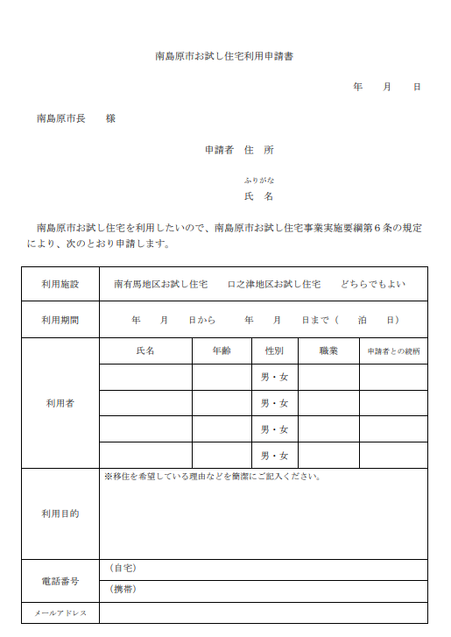
様式第２号（第６条関係）
